PAR DIEVU UN TIKUMĪBU
Tatjanas Mikušinas runa Otrajā Starptautiskās kustības
"PAR TIKUMĪBU!" kongresā
2015.g. 6. jūnijā Rīgā

Mēs dzīvojam tādā laikā, kad tiklīdz sākam ar cilvēkiem runāt par Dievu, viņu reakcijas ir ļoti līdzīgas: viņi cenšas aiziet, dažiem pat ir negatīva attieksme. Cilvēki droši vien domā, ka es tagad sākšu sludināt, un tāpēc cenšas aiziet projām.
Šis raksts nav sprediķis, bet pārdomas par Dievu. Es pacentīšos tajā atklāt pavisam nelielu šī globālā jēdziena aspektu.
Tātad mēs dzīvojam duālā pasaulē. Mūsu pasaulē katrai parādībai pastāv pretstats: gaisma – tumsa, tikumīgais – netikumīgais. Ir arī Dievam pretējais jēdziens. Tā kā mēs intuitīvi jūtam, ka galvenais dzīvē tomēr ir mūsu attiecības ar Dievu, tad mēs baidāmies kļūdīties. Ar to droši vien ir izskaidrojams, kāpēc cilvēki baidās klausīties un runāt par Dievu. Tas viss tikai tāpēc, ka šajā gaišajā jēdzienā ir ieviesti ļoti daudzi izkropļojumi.
Tad kas mums ir Dievs? Daudzi cilvēki domā, ka Dievs ir tā būtne, kas mājo kaut kur templī vai baznīcā, vai mošejā, vai pagodā. Viņi domā, ka tas, kas saistīts ar Dievu, galvenokārt ir saistīts ar reliģijām, kuras pastāv uz zemes: kristietību, budismu, islāmu un citām reliģijām (tur droši vien dzīvo Dievs).
Jāsaka, ka visi cilvēki, kas dzīvo uz planētas Zeme, ir uz dažādām apziņas attīstības pakāpēm. Īstenībā jēdziens "Dievs" katram cilvēkam būs savs. Mums katram ir savs priekšstats par šo lielo jēdzienu un sava Dieva izpratne.
Modernā zinātne savos progresīvākajos virzienos, arī kvantu fizikā ir sapratusi , ka pastāv kāds vispārējs Likums, kurš vada visu, kas notiek šajā Visumā, un ka pastāv saikne visam ar visu. Tas ir, mēs visi kādā plānā esam cieši saistīti cits ar citu un ar visu Visumu.
Dieva izpratne katrā līmenī būs sava. Ir apziņas līmenis, kam vajadzīga aprūpe, un tādam cilvēkam būs pareizi izprast Dievu tās konfesijas rāmjos, pie kuras pieder viņa ģimene, viņa dzimta. Bet līdz ar to, ka cilvēks attīstās, viņam jēdziens "Dievs" kļūst vispārīgāks. Vispārīgāks nekā jebkura reliģiska dogma vai koncepcija. Cilvēks sāk saprast, ka Dievs droši vien atrodas dažus centimetrus zem plaukstas, kas pielikta sirds rajonā. Nākamais Dieva apzināšanās līmenis cilvēkam ir tad, kad cilvēks sāk saprast, ka viņš arī ir tā milzīgā organisma šūniņa, no kura sastāv viss Visums, izpaustais un neizpaustais. Viss Visums ir Dieva ķermenis. Katrs no mums ir ļoti maziņa Dieva daļiņa. Šo Dieva izpratni apstiprina modernā zinātne.
Visā cilvēces vēstures garumā pasaulē ir nākuši gudrie, kas ir devuši savu Dieva izpratni. Uz viņu mācību bāzes ar laiku radās reliģijas. Šie gudrie ir nesuši arī likumu un noteikumu sakopojumu mūsu pasaulē. Šie likumi nebija patvaļīgi izvēlēti. Ja mēs pievērsīsimies reliģijām, tad redzēsim, ka vairums no tām dod vienus un tos pašus priekšstatus par morālo, tikumisko likumu. Tā ir Dieva godāšana, vecāku godāšana, baušļi "nenokauj", "nezodz". Tā ir šķīstības saglabāšana un tikumiska dzīves veida ievērošana visur. Tādējādi mēs redzam to kopīgo, ko pēc daudzo jo daudzo gudro domām, kas dzīvojuši pirms tūkstošiem gadu, cilvēcei vajadzēja ievērot.
No daudzām reliģijām ar laiku tika izņemti Karmas un Reinkarnācijas likumi. Tā kā mēs dzīvojam duālā pasaulē, tad tajā notiek divu spēku: labā spēku un ļaunā spēku pretstāve, pretošanās. Lūk, kaut kādā veidā pretējie spēki ir pacentušies, lai Karmas likums tiktu aizmirsts daudzās reliģijās. Kāpēc tas bija vajadzīgs? Ja mūsu apziņā nav izpratnes, ka katra mūsu darbība šajā pasaulē izraisa to, ka mēs sadursimies ar šīs darbības sekām šajā vai nākamajās dzīvēs, ja mums šīs izpratnes nav, tad – kas atliek? Tad viss ir atļauts. Tad var nogalināt, zagt, melot, un nekāda atmaksa nesekos. Bet kāpēc vajadzēja aizvākt Reinkarnācijas likumu? Ja mums nav izpratnes, ka dzīvojam ne tikai šo vienu vienīgo mūžu un ka mums priekšā ir vēl citas dzīves, tad kāda mums jēga saudzīgi izturēties pret dabu, kāda jēga darīt labu? Vajag gluži vienkārši ņemt no dzīves visu, lai tikai gūtu baudu un apmierinājumu.
Visas galvenās problēmas mūsu sabiedrībā ir saistītas tieši ar to, ka mēs gluži vienkārši pārstājām pienācīgi pievērst uzmanību Dievam. Tikai tāpēc mums ir tās problēmas, kas ir pašlaik.
Mēs radījām Kustību ar nosaukumu "PAR TIKUMĪBU!". Ko nozīmē vārds «НРАВСТВЕННОСТЬ» ( tikumība)? Tas ir krievu vārds, tam ir vairākas sastāvdaļas.
НРАВ СТВ ЕНН ОСТЬ
Vārds "НРАВ" nozīmē raksturs, dvēseles tikumu kopums.
Burtus «СТВ» var izlasīt kā vārda «ствол» (stumbrs) saīsinājumu.
«ЕНн» vai «ЕН» ir Dieva vārds. Komi un vairāku citu tautu leģendās, kas joprojām dzīvo Krievijas teritorijā, ir saglabājies Dieva vārds «ЕН». Pēc viņu domām šis Dievs ir radījis visu visapkārt: Zemi un visu Visumu.
«ОСТЬ» - tas ir pamats, ass vai mugurkauls.
Tādējādi vārdu НРАВСТВЕННОСТЬ var traktēt kā cilvēka pamatu, tā ir cilvēka rakstura un viņam piemītošo tikumu saite ar Dievu. Citiem vārdiem sakot, tas ir Dievs vai Dievišķība cilvēkā. Tātad krievu valodā pats vārds "Нравственность" iekļauj sevī cilvēka un Dieva saistības nozīmi.
Kad mēs sākām tulkot Kustības nosaukumu «За НРАВСТВЕННОСТЬ!» citās valodās, mēs sastapām ļoti lielas grūtības. Ir angļu vārds "moral", taču tas ir izplatītais latīņu vārds "moralitas". Taču šis vārds apzīmē normu un noteikumu kopumu, bet tajā nav saites ar Dievišķo pasauli. Tulkojot vācu valodā, atrada piemērotu vārdu «Sittlichkeit», šis vārds nozīmē tieši tikumība. Bet, kad tekstus ar šo vārdu parādīja dzimušiem vāciešiem, viņi nesaprata tā īsto nozīmi. Vēl vairāk, viņus šis vārds biedēja, jo viņu izpratnē tam piemita negatīva nokrāsa, kas nozīmēja viņu brīvības ierobežošanu. Tikai viens vācietis teica, ka šis vārds varētu nozīmēt nodomu tīrību. Pārējie nekā nevarēja traktēt šo vārdu. Tāpēc vācu valodā lietoja vārdu "moraliti", "moral". Atgādinu, ka šajā vārdā nav saites ar Dievu, bet tas vismaz bija cilvēkiem saprotams.
Patiesībā morāle un ētika ir pilnīgi bezjēdzīgas, ja ar to nesaprot saiti ar Dievu. Visas modernās sabiedrības problēmas mēs ciešam tāpēc, ka mēs esam pazaudējuši saiti ar Dievišķo.
Pavērosim šīs atrautības no Dieva rezultātus dažās cilvēku dzīves jomās. Tā kā Kustības otrais kongress ir veltīts bērniem, aplūkosim bērnu izglītības un audzināšanas jomas.
Kaut kad ļoti sen, pirms desmitiem tūkstošiem gadu pastāvēja Zelta Laikmeta civilizācija, kas aprakstīta senindiešu grāmatā "Upanišadas". Tur teikts, ka līdz 7-8 gadu vecumam bērns tika audzināts ģimenē, kur apguva ģimenes dzīves pamatus, ģimenes tradīcijas. 7 – 8 gadu vecumā vecāki atdeva bērnu apmācībai klosterī. Turpmākos 17 gadus vecāki nesatika savu bērnu, un līdz 25 gadiem bērns tika audzināts klosterī. Svētie cilvēki, mūki, skolotāji atbilstoši sniedz bērnam zināšanas. Šīs zināšanas pirmām kārtām bija tikumiskā audzināšana un tikumiskā likuma ievērošana, un arī savas seksuālās enerģijas vadīšana un šīs enerģijas pacelšana augstākajās čakrās. Lūk, kam tika veltīti 17 bērna dzīves gadi klosterī. Šīs audzināšanas pamatā bija tikumība.
25 gadu vecumā jaunajam cilvēkam bija atļauts precēties. Atbilstoši līdz 25 gadu vecumam gan meitenes, gan puiši saglabāja šķīstību. Tālāk pienāca dzīves svarīgākais moments – garīgā dēla ieņemšana. Tas bija reliģisks rituāls, kad vīrietim un sievietei noteiktā laikā bija iespēja veltīt visu labāko, kas viņos ir, bērna ieņemšanai. Tas ir, viss šis 17 gadu laikā sastrādātais milzīgais garīgais potenciāls vienā momentā tika ielikts sēklā, nākamajā pirmdzimtajā bērnā. Iedomājieties, kāda milzīga veselības, spēka un garīgās noturības rezerve bija šim bērnam! Cik stipri šāda pieeja audzināšanai atšķiras no tā, kas mums ir mūsu laikā.
Tagad sabiedrībā tiek diskutēts par to, no kāda vecuma bērniem jāsāk apgūt dzimumaudzināšanas pamatus. Latvijā debatē, ka jau no bērnudārza jāsāk apmācīt. Bet mēs saprotam, ka ne jau tikumību bērniem mācīs. Ko tad? Īstenībā bērni tiks audzināti izvirtībai.
Visam pamatā ir bērna ieņemšana (atcerieties, kā tas notika Zelta Laikmeta civilizācijas laikā). Tā vietā tagad runā par to, no kāda vecuma cilvēki var nodarboties ar seksu un ka nav svarīgi, ar kāda dzimuma cilvēku viņš nodarbosies ar seksu. Tas tiek ieviests sabiedrībā.
Cilvēkus var iznīcināt karā, cilvēkus var iznīcināt ar ĢMO palīdzību, bet visvienkāršāk ir atņemt viņiem iespēju vairoties. Pēc 25 gadiem jebkuras valsts vietā paliks tuksnesis, jo tur vairs nebūs cilvēku.
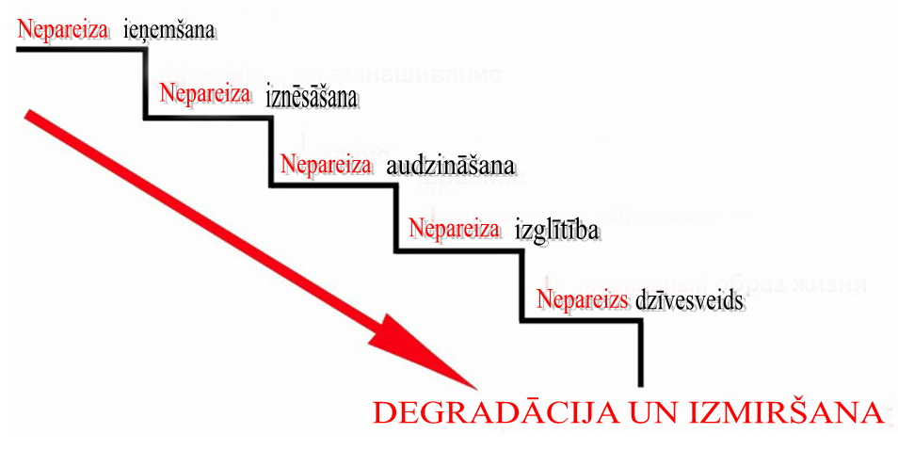

Palūkojieties uz degradācijas diagrammu. Ja bērns ir nepareizi ieņemts, mēs viņam jau atņemam lauvas tiesu no veselības, no viņa garīgā potenciāla.
Tālāk – ļoti svarīgi ir, kā norisinās grūtniecība, bērna iznēsāšana. No tā, ko ēd māte, vai viņa nodarbojas ar kādu garīgo praksi grūtniecības laikā, vai viņa sarunājas ar savu bērnu, kādā noskaņojumā viņa ir – no tā lielā mērā ir atkarīga bērna nākotne.
Tālāk – audzināšana. Ģimenē pēc mūsu viedokļa mēs varam sniegt bērnam vairāk vai mazāk pareizu audzināšanu. Kad bērns tiek nodots bērnudārzā vai skolā vai jebkādā izglītības iestādē, vai arī viņš smeļ zināšanas internetā, vai mēs varam būt pārliecināti, ka tie cilvēki, kas māca mūsu bērnus, ir cienīgi to darīt? Tas, ka viņi ir saņēmuši diplomus vai nopirkuši tos, neko neliecina par viņu garīgo līmeni. Ko šie cilvēki māca bērniem? Vai šāda apmācība nepārmāc visus mūsu mēģinājumus kaut kā norobežot bērnus no visa negatīvā, kas pastāv sabiedrībā?
Tālāk – nepareizs dzīvesveids. Tā ir nepareiza pārtika, televīzijas skatīšanās un nepareizu paraugu vērošana, alkohola, narkotiku lietošana, gluži vienkārši dzīvošana pilsētas apstākļos. Ko mēs redzam rezultātā? Degradāciju un izmiršanu. Katra nākamā paaudze, kas atnāk šajā pasaulē, ir arvien vārgāka un slimāka nekā iepriekšējā. Nav jālasa grāmatas par to, pietiek pavērot savu ģimeni.
Kādai jābūt pozitīvai programmai? Diagramma, kas ved uz uzplaukumu un labklājību. Tā ir pareiza ieņemšana, pareiza bērna iznēsāšana, pareiza audzināšana, pareiza izglītība un pareizs dzīvesveids. Rezultātā ir uzplaukums un labklājība. Mūsu sabiedrība ar to nenodarbojas tāpēc, ka tā ir atdalījusi sevi no Dieva un sabiedrības mērķi ir pavisam citi.
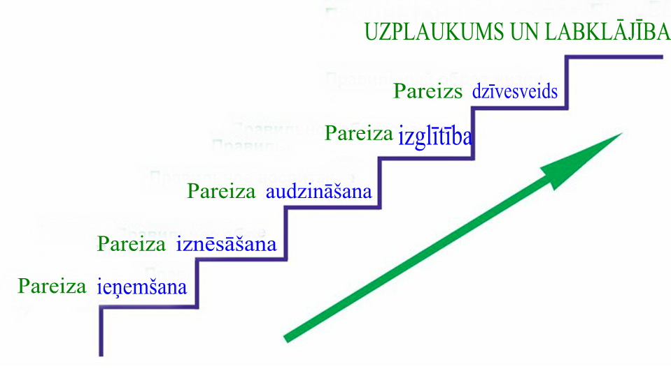

Aplūkosim citu piemēru. Tie ir mūsu plašsaziņas līdzekļi. Mūsu plašsaziņas līdzekļi jau pietiekami sen vairs nesniedz mums ticamu, patiesu informāciju. Jebkurš raksts, jebkura videoziņa mums tiek pasniegta tā, kā par to ir samaksāts. Neviens pat neiedomājas, ka tas neatbilst Dievišķam standartam, ka meli un apmelojumi, kas līst pār mums no plašsaziņas līdzekļiem, rada lielu karmu. Neviens par to nedomā tāpēc, ka cilvēki taisa naudu. Vienkārši no ziņām. Tādējādi plašsaziņas līdzekļi, kuriem kāds maksā, sēj cilvēkos bailes, noskaņo veselas nācijas un tautas citu pret citu.
Viena no svarīgākajām Mācībām, ko dod Gudrības Valdoņi, ir Mācība par apziņas mainīšanu. Tas, kas nokļūst mūsu apziņā, agri vai vēlu nosēžas fiziskajā plānā. Ja mums apziņā pastāvīgi ievieš kaut ko negatīvu par kādu nāciju, tautību, ticību, un vēl kaut ko, tad agri vai vēlu, kad tiek pārsniegts kritiskais iedzīvotāju procentuālais daudzums, kas apgūst šo negatīvo informāciju, tad tas nosēžas fiziskajā plānā kā karš, ienaids un īstenībā noved pie slepkavībām.
Es neminēšu piemērus no jaunākās vēstures, bet mēs izmantojam 1917. gada cariskās Krievijas piemēru, kad vairāku gadu desmitu garumā tika sēts asinssūcēja cara tēls, un 1917. gadā tauta priecīgi gāza šo caru, un nākamajā gadā viņu nogalināja.
Kā tas viss notika? Sākumā ļaužu prātos tika iesēts nepareizs tēls. Pēc tam cilvēki jau bija gatavi nogalināt citus cilvēkus par to, ka viņi pieder pie kādas sociālās grupas. Ar ko tas beidzās? 10 miljoni nogalinātu, pavisam nevainīgu cilvēku pilsoņu kara gados. 10 miljoni! Vienā gadā tika nogalināti 5 reizes vairāk cilvēku nekā visas Latvijas iedzīvotāju. No šiem 10 miljoniem tikai 800 tūkstoši bija tā sauktie baltgvardi vai sarkangvardi. Pārējie – 9 miljoni bija parastie cilvēki: parastie zemnieki, parastie muižnieki, parastie strādnieki. Lūk, kā tas darbojas. Bet tie, kas pazīst Karmas Likumu, saprot, ka pēc cēloņa nāk sekas. Viena slepkavība izraisa citas slepkavības. Tālāk sekoja represiju vilnis, kulaku ekspropriācija, kas aiznesa vēl vairākus miljonus cilvēku. Tad sākas Otrais pasaules karš, kas aiznes vēl vairāk dzīvību – 20 miljonus!
Tātad kādas slepkavības izraisa citas slepkavības. Tas ir plašsaziņas līdzekļu darbs, pareizāk – tas, ka tie ir atdalīti no Dieva.
Tagad aplūkosim nākamo mūsu dzīves aspektu – politiku. Vai te ir cilvēki, kas darbojas politikā? Kāpēc te nav cilvēku, kas darbojas politikā? Tāpēc, ka te par tikumību runā, vai ne? Vai jūs jelkad esat padomājuši, ka tos cilvēkus, kas vada valstis, uz kuru sirdsapziņas ir miljoniem cilvēku dzīvību, tos tikumība neinteresē. Tad kurp iet mūsu sabiedrība?
Nākamais mūsu dzīves aspekts – pārtikas produkti. Mēs visi pērkam pārtikas produktus galvenokārt veikalā. Kas virza tos cilvēkus, kas šos produktus ražo, uzglabā, iesaiņo? Peļņa! Nevis rūpes par mūsu veselību, bet peļņa. Tie produkti, kas ir veikalu plauktos, atbilstoši ir "bagātināti" ar ĢMO, garšas uzlabotājiem, saldinātājiem, irdinātājiem, kancerogēnām vielām, kam garša, krāsa, smarža ir identiska dabiskajai. Bet mēs to visu ēdam. Ko mēs ēdam, par to mēs arī kļūstam. Kāda mums var būt veselība, ja mēs ēdam to, kas nav pārtikas produkts, kaut arī pa vecam tiek saukts par sieru, pienu, konfektēm, cepumiem. Bet tas jau vairs nav siers, piens, konfektes un cepumi, tā gluži vienkārši ir inde! Tādējādi mūsu saprāts kļūst vājāks, nesaņemot dabisku barību, un mēs pārstājam atšķirt un orientēties dzīvē, pieņemdami ilūziju, ko mums rāda televīzijā, par realitāti. Mēs zaudējam atšķiršanu, un gala rezultātā mēs zaudējam savu dvēseli.
Lielos vilcienos ņemot, pasaulē, kurā mēs dzīvojam, pastāv tikai divas ideoloģijas. Viena ideoloģija ir patērētāju sabiedrības ideoloģija, kas pašlaik valda pasaulē. Otra ideoloģija ir Dievišķā ideoloģija. Nav pasaulē nevienas partijas, neviena politiskā darboņa, nevienas valsts pasaulē, kas aizstāvētu Dievišķo pasaules uzskatu un Dievišķo Likumu. Nevienas valsts, nevienas partijas visā pasaulē!
Mēs zinām, ka pasaule, kas atdala sevi no Dieva, ir lemta nomiršanai. Tas ir kā vēža audzējs, kas sagrauj cilvēku. Ja šo audzēju laikus neizoperēs, tad tas savāks visas organisma rezerves, un organisms mirs. Tas pats ir ar mūsu patērētāju sabiedrību, kas dzīvo tikai tāpēc, lai iegūtu, iegūtu, un iegūtu dažādas baudas, baudas, un baudas no šīs dzīves. Mūsu parazītiskā sabiedrība ir kā vēža audzējs. Mūsu sabiedrībā tiek darīts viss, lai cilvēki pārstātu domāt par Dievu. Lai pamazām pats jēdziens "Dievs" tiktu aizmirsts un iegūtu negatīvu nokrāsu kā «Sittlichkeit» vācu valodā. Mēs runājām par to, ka šis vārds nozīmē tikumība. Bet šo labo vārdu mūsdienu vācieši uztver gandrīz vai kā lamu vārdu, kā kaut ko tādu, kas apdraud viņu brīvību.
Arī tagad, kad mēs sākam runāt par Dievu, daudzos sabiedrības slāņos to uztver kā kaut ko negatīvu. Paies vēl daži gadi, un jaunā paaudze uztvers vārdu "Dievs" kā tādu, kas ierobežo viņu brīvību. Ja mēs neko nedarīsim, lai Dievs atgrieztos mūsu dzīvē, mums vairs nav palicis daudz laika, ko dzīvot.
Pēc būtības mūsu sabiedrība ir zaudējusi jebkādu izvēles brīvību. Mēs paklausīgi ejam turp, kur mūs dzen plašsaziņas līdzekļi un tie, kas par to maksā. Mums nav nekādas brīvības. Mēs esam lemti bojā ejai, ja mēs nepanāksim, ka Dievs atgriežas mūsu dzīvē.
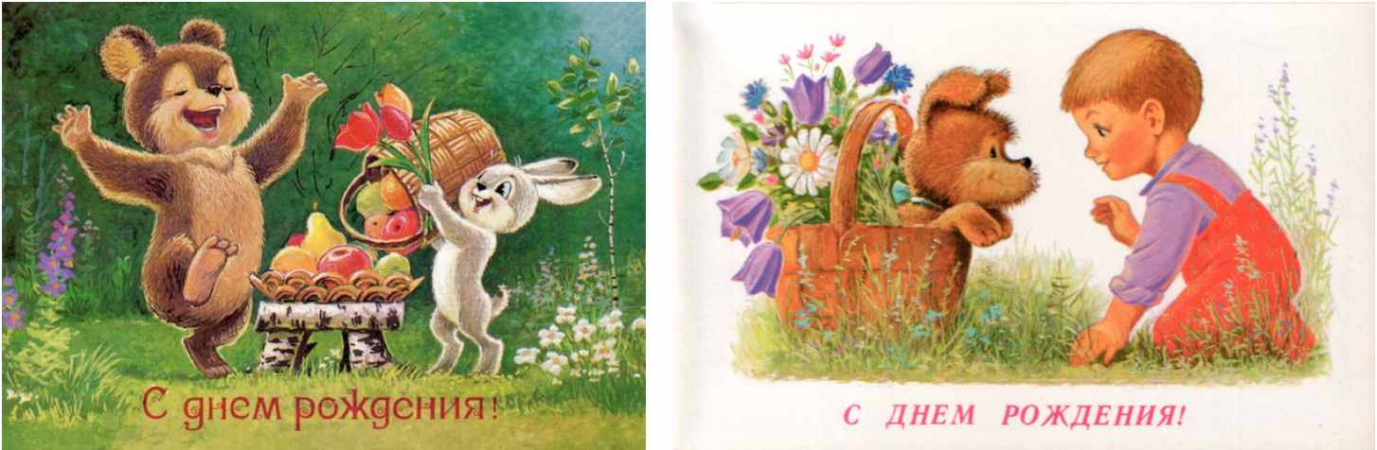
Absolūti viss ir mērķēts tikai uz to, lai mēs nedomātu par Dievu, par dvēseli, par žēlsirdību, par līdzcietību, par tikumību, par godu, par cieņu. Kad es biju maza, mūsu valstī tika drukātas ļoti labestīgas apsveikumu kartiņas dzimšanas dienā. Redziet – zaķītis dāvina lācītim dzimšanas dienā puķes un augļus. Te mīļi sarunājas sunītis ar puisēnu. Tādu atklātnīšu bija ļoti daudz. Tās ir atklātnes no manas bērnības, es piedzimu pagājušā gadsimta vidū.

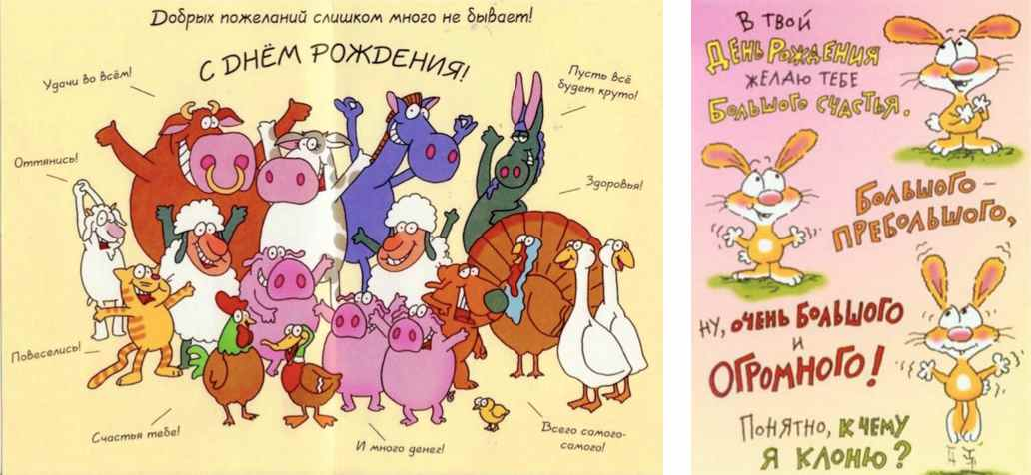
Tagad paskatieties, kādus tēlus pašlaik tiražē mūsu bērniem. Ir atšķirības? Ļoti stipri atšķiras.

Salīdzināsim apsveikumu atklātnes Jaunajā gadā.
Lūk, atklātne no manas bērnības.
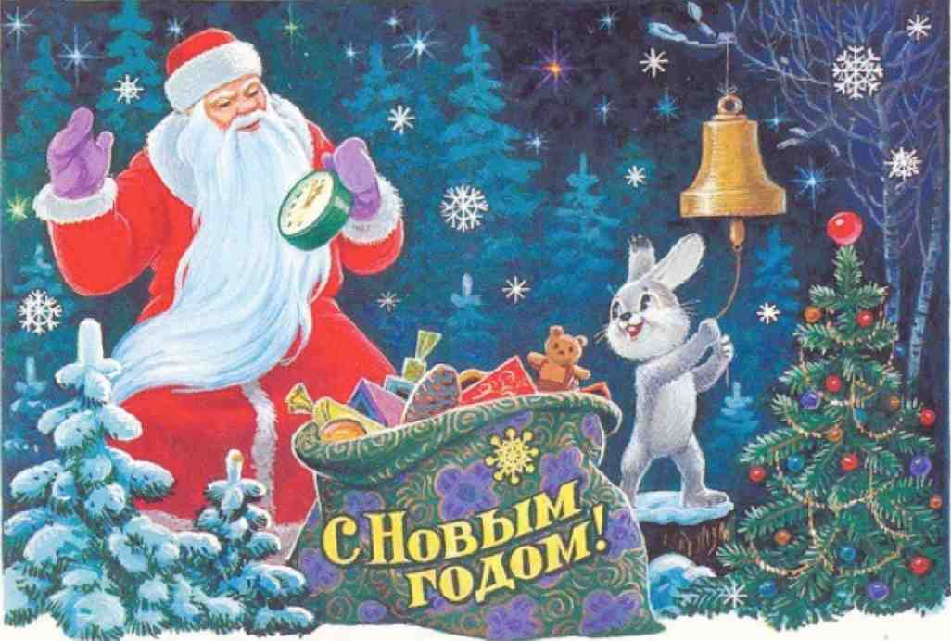

Un kas ir tagad? Jums tas patīk?
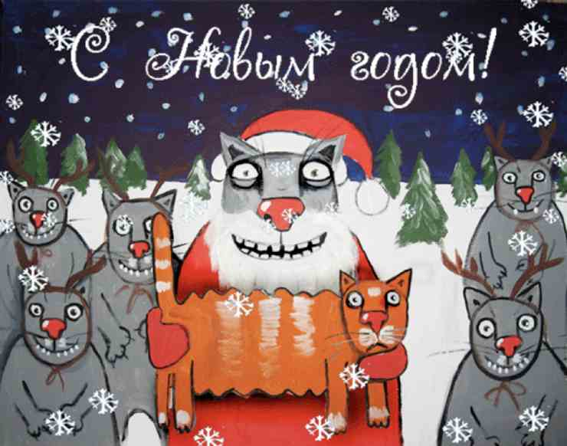

Kad internetā pameklē apsveikuma kartiņu dzimšanas dienā vai Jaunajā gadā, tad 90% ir šādas kartiņas ar kroplīgiem tēliem. Turklāt es neatlasīju visšausmīgākās, es paņēmu pirmās, kas pagadījās.
Pavērojiet, kāda mode ir mūsu apkārtnē. Pēdējie modes sasniegumi ir tādi, ka šķiet: cilvēki no atkritumu tvertnēm ņēmuši apģērbu. Bet cilvēki visā nopietnībā par lielu naudu pērk šos apģērba gabalus un valkā tos.
Ja paņem vardi un iemet viņu vārošā ūdenī, varde izlēks. Ja šo pašu vardi ļoti lēni uzkarsē ūdenī, tad beigu beigās viņa pēc kāda laika izvārīsies. Lūk, tieši tas pats notiek ar mums. Mūsu dzīve ļoti lēni, pa milimetram gadā, maina orientierus uz netikumības pusi. Tas norisinās gadu desmitiem un pat simtiem. Mēs to nepamanām. Paies vēl daži gadi, un mēs izvārīsimies tāpat kā tā varde.
Senatnē aicināja ļoti uzmanīgi izturēties pret mūzikas ritma maiņu un pret pašu mūzikas stilu. Kāpēc viņi to darīja? Mūzika ļoti stipri iedarbojas uz cilvēka organismu. Ja mēs katru dienu klausīsimies nepareizu mūziku, tad mēs pārmainīsimies. Tas ietekmēs valsti un visu, kas ir ap mums. Kādu mūziku tagad klausās ļaudis? Vai to var saukt par mūziku?
Bet cilvēki klausās šo mūziku no rīta līdz vakaram katru dienu. Varbūt viņiem jau nav vairs dvēseles? Varbūt viņi jau ir "izvārījušies" kā tā varde? 90% no tā, kas ir mūsu apkārtnē dzīvē, neatbilst Dievišķajiem paraugiem. Visi tie paraugi, ko mēs pastāvīgi iesūcam ar reklāmu, mūziku, atklātnēm, filmām, televīzijas raidījumiem, tas viss pastāvīgi maina mūs, un mēs aizmirstam par Dievu. Nav neviena politiķa, kas mums atgādinātu par Dievu.
Tieši tāpat, kā pastāv divas ideoloģijas – patērētāju sabiedrība un Dievišķā ideoloģija, tieši tāpat mūsu sabiedrībā eksistē divi cilvēku tipi: tie, kas tic Dievam, un tie, kas netic Dievam.
Tie cilvēki, kas Dievam netic, uzskata, ka šis mūsu mūžs ir vienīgais. Viņiem neeksistē Karmas likums, neeksistē Reinkarnācijas likums, neeksistē Tikumiskais likums. Viņiem viss ir atļauts, viņiem vajag šajā dzīvē ņemt visu, ko vien iespējams: visas baudas, visus šīs dzīves priekus un labumus, un nav svarīgi, kā šie labumi iegūti: ar zagšanu, ar meliem, ar apmelojumiem vai citādi. Sabiedrība vairs nekontrolē nevienu cilvēku darbības jomu: ne reklāmu, ne mūziku, ne glezniecību, ne grāmatas, ne filmas, ne izglītību, ne veselības aizsardzību, ne pārtikas produktu ražošanu. Var ņemt jebkuru darbības jomu – neviens nekontrolē. Cilvēki nesaprot, kas notiek un kā tas atspoguļojas cilvēka dvēseles nāvē.
Vārds "tikumība" ir nesaraujami saistīts ar labākajām cilvēku īpašībām: mīlestību, žēlsirdību, līdzcietību, labajiem tikumiem.
Vienmēr visu šajā pasaulē ir noteikuši cilvēku sabiedrības labākie pārstāvji.
Es ļoti ceru, ka katrs no jums neilgajā laikā, kas vēl atlicis, izdarīs visu, kas viņa spēkos, lai šī pasaule dzīvotu ...

Runas videoieraksts: https://youtu.be/SU3mvHPBb-A

No krievu valodas tulkojusi Lauma Ērgle

